嘉義市玉山自造教育及科技中心109學年度
程式語言基本概念、功能及應用-以海霸桌遊為例
研習計畫

- 依據
  - 教育部109年7月24日臺教國署國字第1090084119L號函。
  - 嘉義市政府109年9月2日府教課字第1091514388號函。
  - 嘉義市玉山自造教育及科技中心實施計畫。
- 目的
  - 瞭解自造及科技教育理念與意涵，提升教師專業能力及教學品質。
  - 瞭解自造及科技教育教學活動設計程序與策略，培養創新教學之思維與技巧。
  - 建構並研發自造及科技教育之課程、教材與教具、推廣創新適用之科技媒材。
  - 協助各校自造及科技教育教師精進教學，增進教學效能。
  - 發展適性、多元、創新之教學活動，增進學生基本能力之培養。
- 主辦單位：玉山自造教育及科技中心
- 協辦單位：北興自造教育及科技中心、蘭潭自造教育及科技中心
- 參加對象：本場次25人，以國小老師優先。
- 報名方式：
即日起至110年3月16日（星期二）止，至全國教師進修網線上報名（代碼:3042510 ），依身分別及報名順序錄取25位。為推動本市國中小科技教育，鼓勵教師增能，請准予參加人員公假及課務排代。
- 研習時間：
110年3月18日（星期四）9：00~12：10。
※請參與研習人員配戴口罩，自備環保杯。
- 研習地點：嘉義市玉山國中後棟三樓新興科技教室。
- 連絡方式：玉山科技中心鍾孟璋老師，電話：05-2357980#288
- 研習總表
研習代碼 | 課程日期 | 主題說明 | 單元課程內容
3042510 | 110/3/18 | 不插電運算思維-海霸桌遊 | - 不插電程式課程導論  - 海霸桌遊-藏寶圖模式  - 海霸桌遊-對戰模式

- 本辦法陳請校長核可後實施

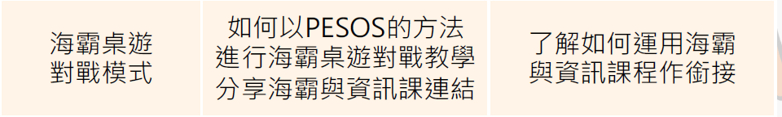
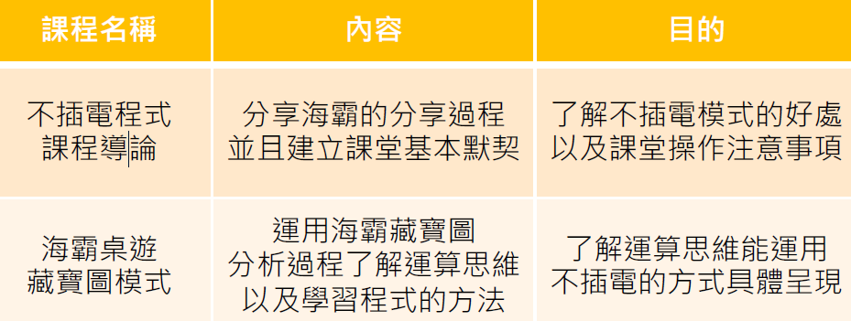
嘉義市109學年度玉山科技中心
程式語言基本概念、功能及應用-以海霸桌遊為例
研習課程表
110年3月18日（星期四） 9:00~12:10
時間 | 活動內容 | 主持人 | 備註
8:40-9:00 | 報到 | 玉山科技中心
9:00-10:30 | 不插電程式課程導論  海霸桌遊藏寶圖模式 | 程式老爹 柳昱謙 | 助教陳苔青老師
10:30-10:40 | 中場休息 | 玉山科技中心
10:40-12:10 | 海霸桌遊對戰模式 | 程式老爹 柳昱謙 | 助教陳苔青老師
12:10 | 賦歸

